ロータリー青少年交換留学１０月報告書

豊島 優香

もう３ヵ月がたちました！時間のたつ早さに驚いてます！！生活にはもう慣れたので今は新しいことを頑張って探してます。文法とかはぐちゃぐちゃですが日常生活には支障がないくらいは話せるようになりました。時間はまだあるので焦らず自分のペースで頑張ろうと思います。カメラを持ち歩く習慣がないのと忘れるので写真があまりなくてすみません。。
１０月１１日
家の近くのジムのズンバのクラスの人たちに日本食を食べにいこうと誘われて放課後連れていってもらいました！ちょっとポルトガル語話しただけでめっちゃ褒めてくれます！(笑)寿司はサーモンばっかりでみんなしめじが大好きです！マラクジャというフルーツの寿司をデザートとして食べてて驚きました。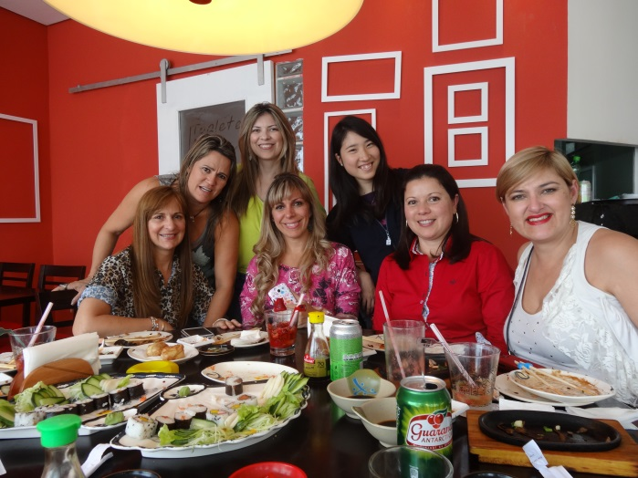
１０月１２日
ブルーノの誕生日会としてピンチボールという森の中で銃で撃ちあうサバイバルゲームをしました！撃ったらすごい大きな音がして私はびびってしまいキャーキャー言ってたら逆に敵のチームの人に気づかれすぐに撃たれてしまいました(笑)撃たれたら痛かったです。でも最後のほうは慣れてきてブルーノと一緒に隠れたりして楽しかったです！誕生日ケーキも食べました！ブラジルでは誕生日の人がケーキを下から上に切って願い事をします。最初に大切な人に渡すみたいです！(子供だけなのかな？)誕生日の歌もやっとブルーノに教えてもらって歌えるようになりました！！(*^^)v夜は初めて映画館に連れてってもらいました！ドラゴンボール観ました(笑)あの特徴的な悟空の声が全然ちがうくて誰？？ってなりました(笑)あの有名なオープニングの歌もポルトガル語で変なかんじがしました。でも最後のキャスト紹介は全部日本語だったので日本のアニメの人気はすごいなあと改めて思いました。初めての体験がいっぱいの１日でブルーノの家族に感謝です！！♪
１０月１９日
今日はお父さんの誕生日でマンションの下でバイキングのパーティをしました。私の３つ目のお母さんに会って話しました。とてもいい人で早く行きたいです。
１０月２０日
ロータリーの小旅行でみんなで教会とリベルダーヂに行きました。また新しい留学生と会って名前を覚えても覚えてもきりがありません！！(笑)お昼はフードコートで食べたのですがすき屋を発見して食べました！！やっぱり国ごとに食の好みは分かれるみたいでマックやアメリカすき屋には日本や台湾など自然と国が集まってました(笑)おいしかったけどご飯がぱさぱさでお箸で食べるのが難しかったのと味が濃くて辛かったです。。６００円くらいでやっぱり日本よりか高かったです。
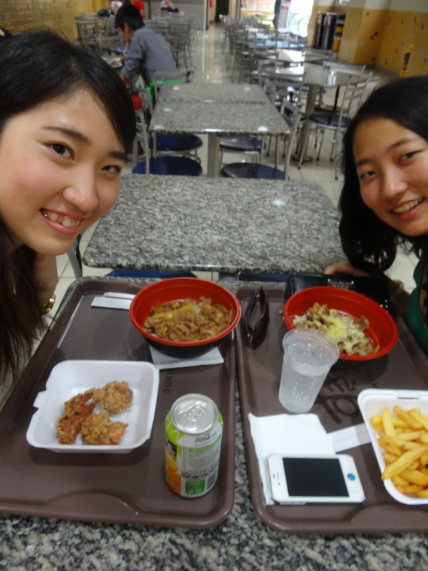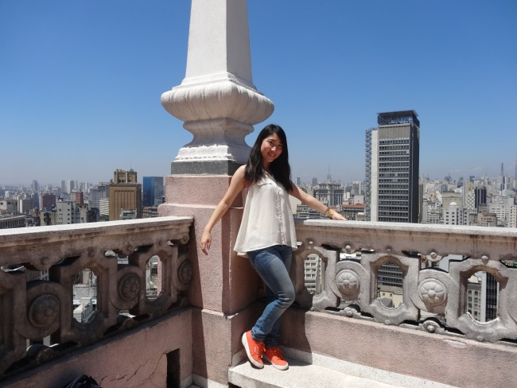
１０月２６日
ロータリーの人たちがよく週末にゴルフなどをしにいってるCAMPINASのある別荘に行きました。すごく広くてホテルみたいでした！！私は最初ここに誰か住んでると思って驚きました(笑)留学生は私だけだったので大人たちが会議？みたいなんしてる時私はずっとキッチンでお手伝いさんと話してました！したらめっちゃケーキとかジュースとか作って食べさしてくれたり、味見したりしてお昼食べる前にお腹いっぱいになってしまいました(笑)そのあとロータリーの人の子供がきてたから日本のおもちゃ(紙風船とバルーン)を持って話かけにいっていっしょに遊んでました！！６歳と１１歳の男の子で、私は末っ子で小さい頃から遊んでもらう側だったので小さい子と遊ぶのは慣れてないのですが、一緒にプールはいったりしてすごい懐いてくれてうれしかったです！！また一緒に遊びたいなって思います。めっちゃかわいかったです！！

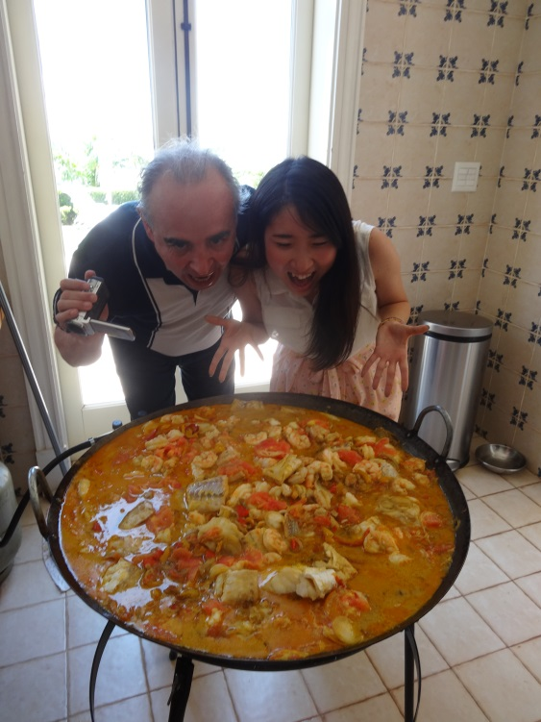
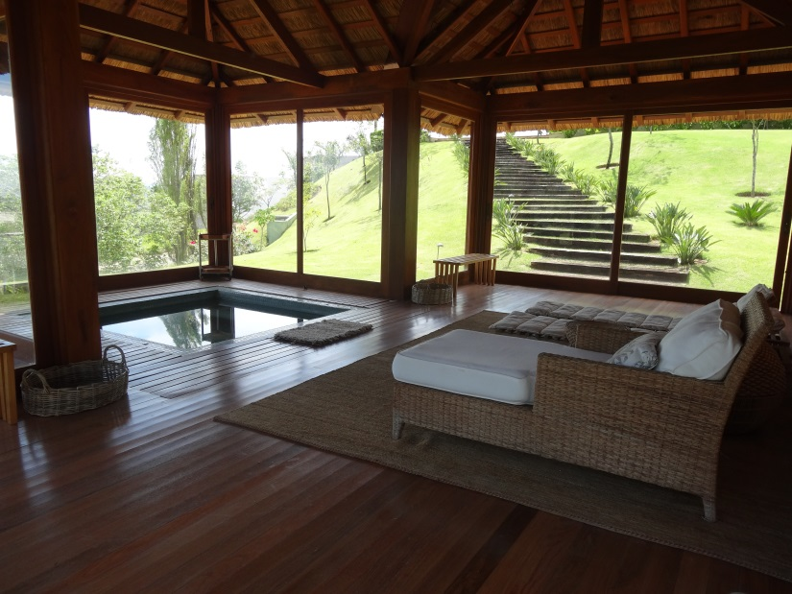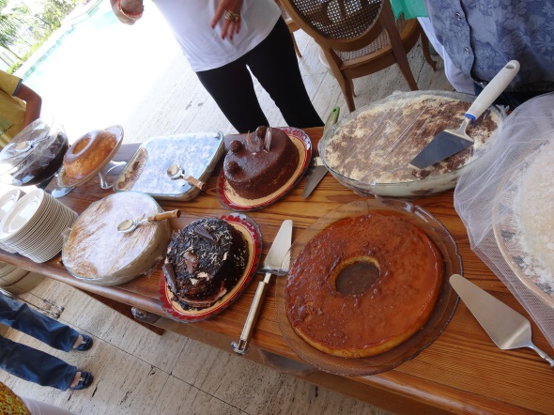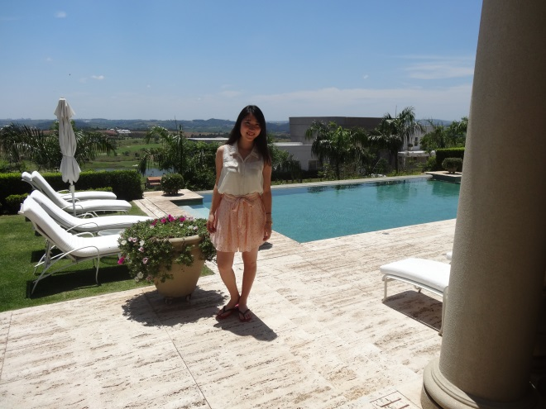

楽しいことばかりではないですがブラジルにきて日本で自分がどんだけめぐまれた環境にいて周りの人に助けられていたか、家族、友達の大切さなどを再確認することができました。自分から自主的に動いていくことは勇気がいるし簡単なことじゃないけど自分の殻をやぶって変わっていきたいと思います。

